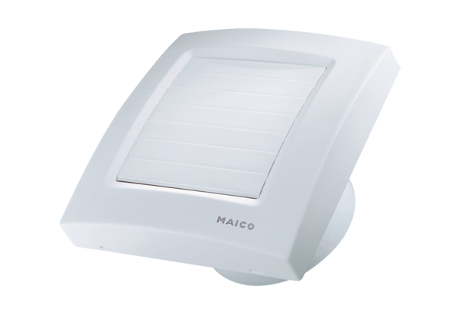Mali sobni ventilator ECA 150/4KJedinica za pakiranje: 1 komAsortiman: A
Broj artikla: 0084.0037Proizvođač: MAICO

